|  |
| --- |
| BPMS前端功能文档 |
|  |

|  |  |  |  |  |  |  |  |
| --- | --- | --- | --- | --- | --- | --- | --- |
| 文档信息 | | | | | | | |
| **文档更新历史** | | | | | | | |
| 版本号 | 日期 | 作者 | | 更新描述 | | | |
| V1.0 | 2019-3-15 | Shao Jianqiu | | 初版 | | | |
|  |  |  | |  | | | |
|  |  |  | |  | | | |
|  |  |  | |  | | | |
|  |  |  | |  | | | |
|  |  |  | |  | | | |
|  |  |  | |  | | | |
| **文档审核历史** | | | | | | | |
| 版本号 | 评估日期 | 评估人 | 签核日期 | | 签核人 | 签核人角色 | 备注 |
|  |  |  |  | |  |  |  |
|  |  |  |  | |  |  |  |
|  |  |  |  | |  |  |  |
|  |  |  |  | |  |  |  |
|  |  |  |  | |  |  |  |
|  |  |  |  | |  |  |  |
|  |  |  |  | |  |  |  |
|  |  |  |  | |  |  |  |

文档目录

概述 4

定义 4

功能概要 4

方案选择 5

关于登录 5

PAD版页面-条码及二维码 5

PAD页面数据绑定 6

小屏幕页面数据绑定 7

前提与限制 8

代替方案 8

扩展 8

备注 8

# 概述

基于BPMS流程执行情况的实时看板功能。通过METABASE提供的API，将BPMS相关流程执行状态投射到看板页面中。同时KANBAN中提供与流程实例，用户ID（或设备ID）相对应的二维码，条码扫描功能

本文档中出现的产品、商标、专利等相关内容之权利均归属各权利所有人所有。若无本文档权利人之明确书面许可，本文档的任何部分不可被复制、存储或引进检索系统，或者以任何形式、任何方式（电子、机械、复印、录音或其他）或为任何目的进行传播。

# 定义

* KANBAN：基于BPMS的任务信息展示页面

# 功能概要

待实现主要功能如下：

1. 用户登录
2. 根据用户ID作为参数，定时调用API，并将API的返回信息展示在KANBAN页面
3. 动态生成二维码

# 方案选择

## 关于登录

除了传统的用户名登录外，本页面需要提供一个新的登录方式

页面左上角的条码代表“资源编号”，这个资源编号决定了当前看板所展示的内容。用户可以通过扫码的方式来更改这个条码的值。

这一功能将使用cordova应用实现，调用设备的前置摄像头进行扫码，将扫描反馈的结果以条码的形式保存并呈现。扫码更新后需要调用API刷新记录并展示。

## PAD版页面-条码及二维码

1. 右上角条码：用户ID
2. 左上条码：对应PO的编码
3. 左下二维码：对应流程实例号的关联任务URL

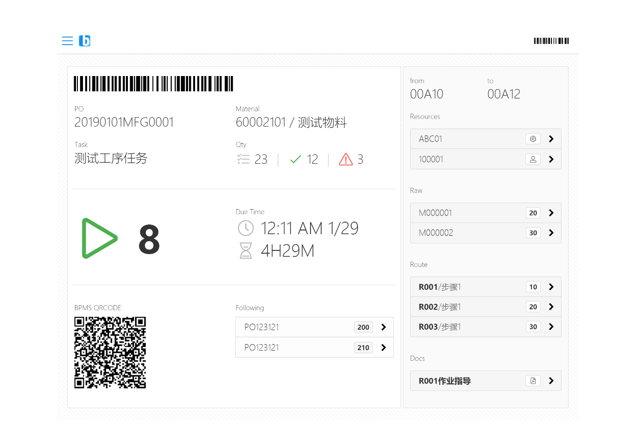

## PAD页面数据绑定

### API地址

* METABASE URL: http://metabase.eorionsolution.com/public/question/cb4860c9-b186-4e5e-9478-10f987153d3d.json
* METACASE 参数: param

### 字段对应



* **PO**: ponumber
* **Material**: product_2
* **Task**: instance_bskey
* **Qty 1**: plannedqty
* **Qty 2**: totaloffline
* **Qty 3**: totaling
* **大数字: corevalue_t01**
* **Due Time:** 
  1. DUE_DATE_
  2. 当前时间与Due Date的差值
* **Following**: TBD
* **From**: from
* **To**: to
* **Resource**: tbhdrsdet_item_std
* **Raw**: tbhdrawdet_item_std
* **Route**: tbhdroutedet_item_std
* **Docs:** attachment_t00

关于resource，存在以下分类：

1. <activiti:value id="PP" name="人员"/>
2. <activiti:value id="MC" name="设备"/>
3. <activiti:value id="TL" name="工具"/>

在list中的图标表示如下：

1. 人员的fontawesome为：<i class="far fa-fw fa-user"></i>
2. 设备的fontawesome为：<i class="far fa-fw fa-cog"></i>
3. 工具的fontawesome为：<i class="far fa-fw fa-wrench"></i>

## 小屏幕页面数据绑定

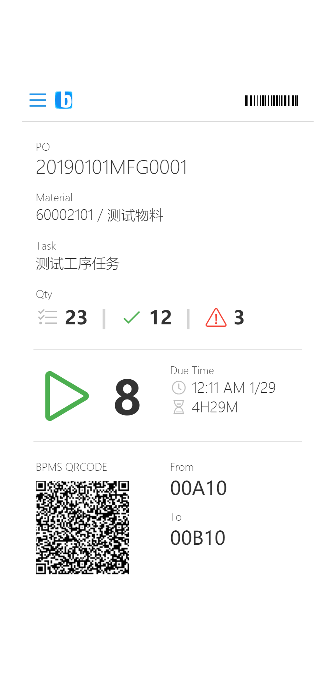

与PAD一致。

# 前提与限制

无

# 代替方案

无

# 扩展

无

# 备注

无